**Inteligentna niania od marki Tesla**

**Marka Tesla, która jakiś czas temu weszła na polski rynek, prezentuje nowość - Smart Baby Camera B200.**

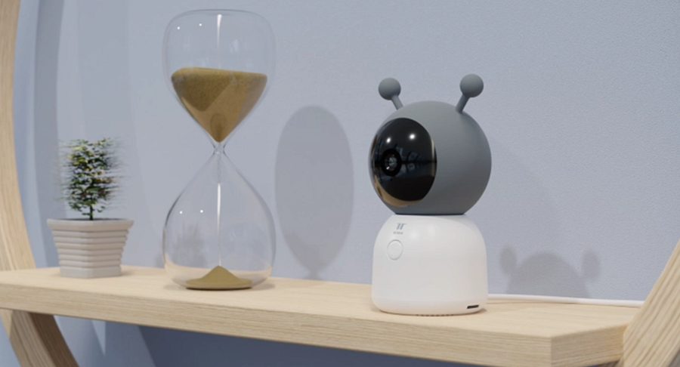

TESLA to marka, która oferuje kompleksowe rozwiązania inteligentnego domu, w przystępnej cenie, a urządzenia są kontrolowane za pomocą jednej aplikacji na smartfona - [Tesla Smart](https://www.teslasmart.com/pl/aplikacja-mobilna-tesla-smart), którą ściągniesz w języku polskim.

Użytkownicy mają nieograniczone możliwości obsługi produktów:

l za pomocą przycisków na urządzeniu,

l zdalnie za pośrednictwem aplikacji Tesla Smart,

l ustawiając zaplanowane działanie za pośrednictwem aplikacji,

l ustawiając autonomiczne działanie.

Urządzenia od Tesli charakteryzują się intuicyjną instalacją oraz zapewniają pełną kompatybilność z Google Home, Amazon Alexa i platformą Tuya.

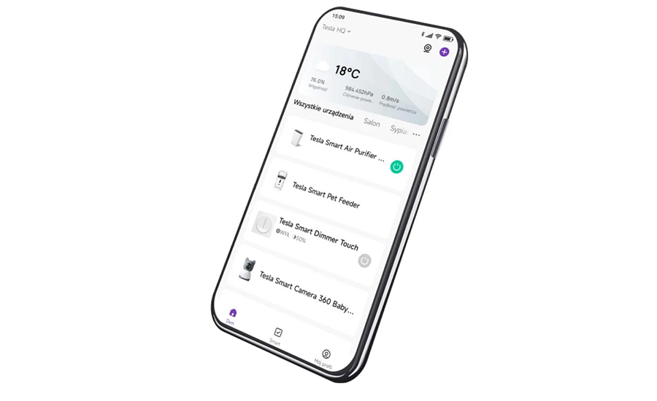

Marka inteligentnych urządzeń Tesla przygotowała nowości, które zmotywują w codziennej aktywności oraz dadzą poczucie bezpieczeństwa.

**Smart Baby Camera B200 - inteligentna niania, która widzi, słyszy i zaopiekuje się maleństwem**

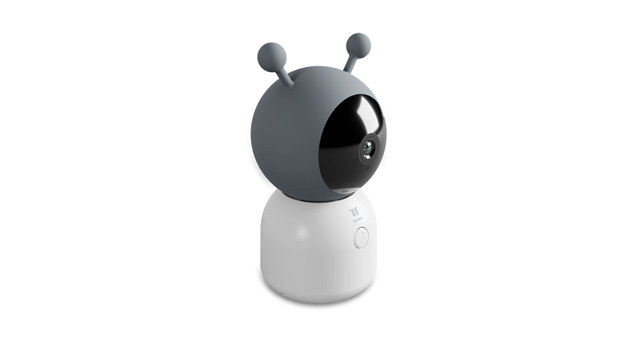

Zostaw dzieci pod nadzorem inteligentnej niani. Inteligentna kamera jest wyposażona w czułe czujniki wykrywające ruch, dźwięk, temperaturę i wilgotność. Za pomocą kilku dotknięć w aplikacji Tesla Smart będziesz mógł/a zdalnie reagować na różne sytuacje, na przykład odtwarzanie kołysanki lub komunikowanie się z dzieckiem przez mikrofon.

**Przede wszystkim bezpieczeństwo**

Czujniki temperatury i wilgotności ostrzegą Cię w przypadku jakichkolwiek oznak, że coś jest nie tak. W pokoju jest za gorąco i dziecko może się obudzić? Wtedy inteligentny dom pomoże regulować temperaturę czy wilgotność w pomieszczeniu w połączeniu z dodatkowymi inteligentnymi urządzeniami, czyli termoregulatorami, osuszaczami lub nawilżaczami.

**Automatyczne powiadomienie w nagłych przypadkach**

Nie powinieneś/powinnaś być ciągle rozpraszany/a przez swój smartfon. W końcu, gdy czujnik ruchu lub dźwięku wykryje aktywność, inteligentna kamera natychmiast Cię o tym powiadomi. Więc nie musisz spoglądać na swój smartfon non stop.

**Wsparcie przy lęku przed ciemnością**

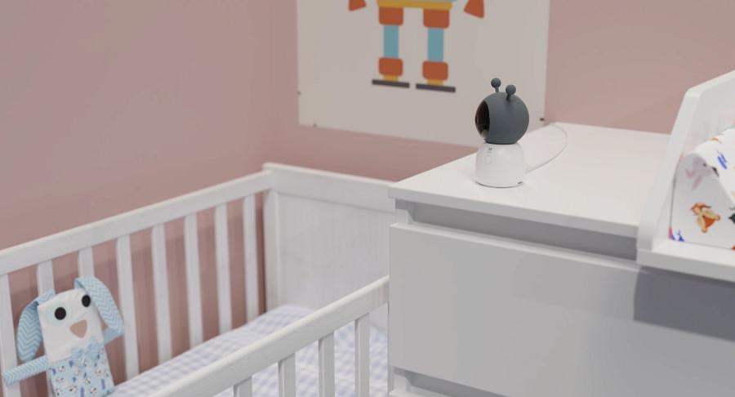

Kamera wyposażona jest w regulowany tryb oświetlenia nocnego z kilkoma rodzajami oświetlenia i szeroką gamą kolorów. Pomoże w uśpieniu dzieci, które boją się ciemności. Oświetlenie można również kontrolować zdalnie przez aplikację.

**Gdy dziecko płacze**

Inteligentna kamera Tesla Smart Camera Baby B200 ma wbudowany mikrofon i głośniki. Nie tylko usłyszysz wszystko, ale będziesz mógł/a komunikować się z dzieckiem i pocieszać je, gdziekolwiek jesteś. Kamera ma też wbudowaną funkcję odtwarzania kołysanek.

**Wszystko zobaczysz**

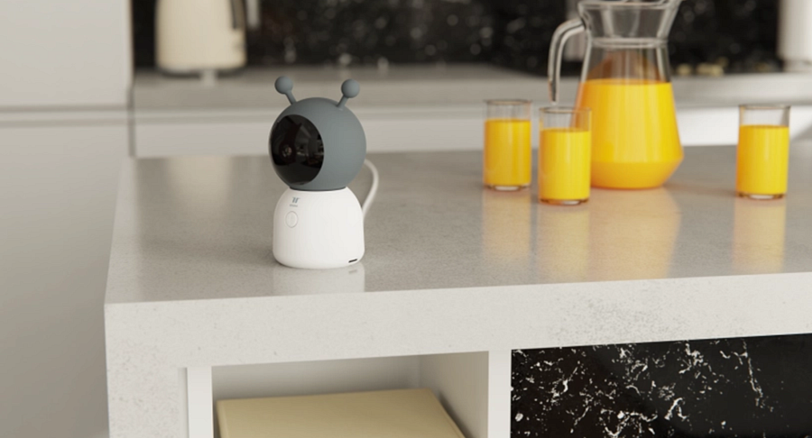

Funkcja obrotu i pochylenia umożliwia obracanie kamery w obu kierunkach. W połączeniu z wysokiej jakości obiektywem szerokokątnym zawsze możesz zobaczyć to, czego potrzebujesz. Możesz także z łatwością kontrolować obrót kamery za pomocą aplikacji mobilnej.

Po więcej informacji zajrzyj na: <https://www.teslasmart.com/pl>

Zaobserwuj na Facebook’u: <https://www.facebook.com/teslasmartpl/>

oraz na Instagramie: <https://www.instagram.com/teslasmartpl/>